**Il controllo della formazione sportiva: verifiche, valutazione, test motori**

***“Il controllo pianificato dei processi di formazione sportiva***

***è inevitabile se si vuole riuscire a riconoscere tempestivamente,***

***attraverso il confronto tra i traguardi programmati e i dati reali rilevati,***

***quali sono nel periodo di tempo considerato, le deviazioni riscontrate***

***allo scopo di introdurre le correzioni che verranno ritenute efficaci”***

(cfr.Bartonietz – 1992 – citato in **L’allenamento ottimale** di J. Weinek – Ed. Calzetti e Mariucci – 2001)

**In premessa**

Correva l’anno 1994 e nel testo ***“La valutazione nell’avviamento allo sport”*** edito dalla Società Stampa Sportiva di Roma, frutto dei risultati di una ricerca molto mirata ed accurata realizzata tra il ’93 ed il ’94 a Cagliari, peraltro a mio modesto avviso uno dei testi più affidabili e fondati sull’argomento tra quelli redatti nel nostro paese, gli autori A. Donati, G. Lai, F. Marcello e P. Masia, scrivevano:

*“La programmazione didattica è la formulazione di una ipotesi realistica di lavoro che si basa sulla previsione degli effetti dell'insegnamento e si articola in varie fasi dif­ferenti e complementari.*

*Queste si relazionano secondo un processo circolare, dinamico e auto­regolativo che rappresenta il riferimento principale per realizzare un'azione educativa efficace e verificabile.*

*In questa ottica il momento valutativo non ha più la funzione sanzionante e selet­tiva che aveva in passato, ma costituisce parte integrante del processo insegnamento - apprendimento.*

*L'analisi di un'esecuzione tecnica non pone l'accento solo sul livello di apprendi­mento e di rielaborazione individuale di un'abilità motoria, ma evidenzia il contesto edu­cativo proposto dall'insegnante, il metodo utilizzato e l'efficacia della sua comunicazione.*

*L'informazione continua che accompagna l'attività didattica nel suo procedere consente di effettuare scelte appropriate rispetto agli obiettivi, ai metodi, agli esercizi e ai comporta­menti dell'insegnante. Per questo motivo, per condurre correttamente il proprio intervento didattico, l'insegnante deve possedere competenze approfondite sui processi valutativi.*

*I motivi che sono alla base dell'utilizzo di un adeguato sistema di valutazione in ambito motorio e sportivo possono essere così sintetizzati:*

* *Esigenza per gli insegnanti di avere dei feedback.*
* *Rispetto dei principi dell’allenamento, in particolar modo l'individualizzazione e l'adeguatezza dello stimolo.*
* *Conoscenza delle componenti alla base della prestazione motoria.*
* *Possibilità di individuare il talento nel momento adeguato.*

*Gli obiettivi della valutazione e dell'osservazione sono fondamentali nel processo formativo dell'allievo, visti nell’ottica dell’interazione tra l'insegnante e i suoi allievi. Essi infatti costituiscono degli indicatori importanti dei processi di apprendimento.”*

E badate bene che si tratta di una premessa “fondante” anche nel senso che dà per scontato il fatto (non sempre verificato e verificabile) che noi, insegnati o istruttori, siamo abituati e quindi capaci di predisporre una “programmazione formativo-didattica” (secondo le fasi canoniche distinte per situazione, obiettivi, mezzi, metodi, contenuti, e valutazione) tenendo nel dovuto conto i principi propri della teoria e metodologia dell’insegnamento (relazione insegnamento-apprendimento) quelli della teoria e metodologia dell’allenamento (pianificazione e periodizzazione del carico) nonché quelli di teoria e metodologia della comunicazione, coniugando cioè coerentemente la dimensione cognitiva con quella funzionale della prestazione sostenuta dalla dimensione emozionale e motivazionale.

**Partiamo da una situazione**

Ciò premesso proviamo a immaginare una situazione didat­tica di tipo consueto, con un istruttore che inizia il suo lavoro entrando direttamente in argomento e sup­ponendo che gli allievi dispongano dei prerequisiti e delle condizioni necessarie per ap­prendere ciò che ad essi viene pro­posto.

Egli sviluppa quindi quella parte del suo programma che ha stabilito di pre­sentare agli allievi, adottando le soluzioni metodologico-didattiche e tecniche a suo avviso più opportune e adeguate per conseguire i traguardi prefigurati. Quando il per­corso formativo è giunto a una certa fase di avanzamento, dovrebbe cominciare la verifica dei risultati ottenuti, insomma dovrebbe farsi carico di una qualche forma di “controllo” del processo di formazione sportiva posto in essere.

Se l'intento della formazione sportiva è quello di ottenere un apprendi­mento diffuso e il più possibile omogeneo fra gli allievi, vediamo in quali aspetti un simile modo di procedere potrebbe rivelarsi poco adeguato, approssimativo o addirittura inaffidabile.

Anzitutto, l'istruttore “presuppone” l'esistenza negli allievi di determinate condi­zioni o prerequisiti sia strutturali che funzionali, ma non può affermare con sicurezza che ciò corri­sponde a realtà.

In altre parole, è possibile (come in effetti avviene) che una parte degli allievi incontri difficoltà ad accogliere e realizzare la proposta di apprendimento o di sviluppo, perché magari il reper­torio di abilità e di conoscenze di cui dispone, ovvero i personali livelli di sviluppo, non sono adeguati ad accompagnarlo e sostenerlo nel compito che gli viene presentato e rappresentato.

Ci potrà essere cioè una parte di allievi che ha dunque bisogno di una proposta di “istruzione integrativa”, tesa a far recuperare e conseguire le conoscenze, le capacità e le abi­lità che si considerano il punto di partenza del percorso didattico da effettuare.

Ma anche se si intende accertare il possesso diffuso dei suddetti prerequisiti dell'apprendimento, non si può es­sere certi che il successivo itinera­rio didattico corrisponda alle esi­genze degli allievi, o meglio dei sin­goli allievi.

E le ragioni possono es­sere le più varie: alcuni sono più ra­pidi nell'apprendere e altri più lenti, alcuni sono sostenuti da motivazio­ni più forti di altri, l'approccio pro­posto è più adatto ad alcuni che ad altri (corrisponde cioè meglio allo “stile” individuale nell'apprendere).

Se si prescinde dal considerare il modo in cui gli allievi percorrono l'i­tinerario didattico proposto, la suc­cessiva verifica non può che pren­dere atto delle differenze di adatta­mento di ciascuno degli allievi: i risultati migliori saranno stati otte­nuti dagli allievi nei quali si sia rea­lizzato il miglior equilibrio (adeguatezza del compito ed efficacia della risposta) fra la pro­posta didattica e le loro esigenze individuali.

Viceversa potrà avvenire il contrario nel caso in cui la pro­posta didattica e le esigenze indivi­duali dovessero essere troppo difformi. Nella maggior parte dei casi si sarà realizzato un equilibrio parziale, perciò anche i risultati dell'appren­dimento risulteranno solo parzial­mente positivi.

Il contesto formativo fin qui seppur sommariamente delineato risente negativamente della carenza di informazioni da parte dell'istruttore circa il modo in cui gli allievi parte­cipano all'attività proposta.

Ne de­rivano due conseguenze:

* **la prima** ci dice che da parte dell'allievo può generarsi una percezione di inadeguatezza anche cognitiva, rispetto al compito di apprendimento, che deprime la sua disposizione emotivo-affetti­va ad accettare quanto gli viene proposto e rende inadeguata la sua prestazione;
* **la seconda** ci indica che da parte dell'istruttore si assiste a un eccessivo schema­tismo di comportamenti comunicativi che, se può dare un'impressione di sicurezza, si inserisce comunque in un comportamento didattico caratterizzato da una scarsa propensione ad assumere le scelte migliori per rispondere alle esi­genze che si presentano in una de­terminata situazione formativa.

**Conoscere per intervenire con efficacia**

Il quadro formativo potrebbe assumere una diversa configurazione se si ap­portano a esso alcune integrazioni, il cui scopo è proprio quello di evitare che si determinino le conseguenze ne­gative rilevate.

Una diversa articolazione del qua­dro formativo richiede, tuttavia, che si disponga di informazioni analitiche tali da consentire l'attua­zione delle scelte più opportune.

Tali informazioni possono essere fornite solo da una pratica consa­pevole delle fasi di verifica e di valutazione, che tenga conto dei seguenti indicatori:

1. Occorrerà accertarsi anzitutto delle abilità e conoscenze posse­dute dagli allievi, per confrontarle con quelle che si considerano ne­cessarie per inserirsi con successo in una procedura di apprendimento. **Tale accertamento dei prerequisiti dà luogo a una valutazione “d'in­gresso”.**
2. Mentre si percorre un determi­nato itinerario tecnico-didattico è necessa­rio verificare che gli allievi stiano conseguendo gli apprendimenti ipotizzati. Tale verifica deve essere il più possibile plausibile e coerente rispetto al processo formativo in corso per consentire l'individuazione migliore e più accurata delle difficoltà e dei ritardi e per evitare un'accumulazione di insuccessi su singoli aspetti dell'apprendimento. **Abbiamo in questo caso una valutazione “intermedia”.**
3. Nella fattispecie è necessario controllare se l'insieme degli apprendimen­ti conseguiti dagli allievi ha deter­minato un significativo incremento della loro capacità di affrontare si­tuazioni complesse, cioè se da una fase di acquisizione di singoli tratti di un quadro di conoscenze e di abilità si è passati a una fase di una loro integrazione **in termini di competenze.**
4. Tale controllo, infine, oltre a fornire gli elementi per l'ap­prezzamento del livello di abilità e di conoscenza raggiunto dagli al­lievi, dà utili indicazioni per un ri­pensamento critico circa l'idoneità delle soluzioni prescelte a conse­guire gli intenti che ci si erano posti per l'intervento formativo. **Quest'ul­timo tipo di valutazione, per la sua collocazione nell'itinerario formativo, si dice “finale o sommativa”.**

E’evidente che la sola disponibilità di informazioni non è una condizio­ne sufficiente per una reale trasfor­mazione del quadro formativo in quanto occorre che le informazioni siano utiliz­zate per modificare i comportamen­ti didattici, selezionare opportuna­mente i mezzi e i metodi di cui ci si avvale per l'insegnamento, variare i contenuti della proposta di apprendimento in funzione delle necessità che si riscontrano nei singoli allievi e nei diversi segmenti e fasi della didassi.

È come dire che at­traverso le informazioni acquisite va attivato un processo di differen­ziazione della proposta didattica che va indirizzata secondo il “focus d’interesse tecnico-didattico”.

Da un punto di vista forma­le, ciò significa che da una situa­zione caratterizzata da un limitato numero di decisioni e di scelte, per lo più as­sunte in forma spesso routinaria magari in base a pregresse esperienze proprie o altrui, si pas­sa a una situazione che si identifi­ca per l'elevato numero delle deci­sioni e delle scelte che vengono assunte consapevolmente per la loro specificità, presumendone la congruenza e l’efficacia.

La ricerca didattico-valutativa più recente ha posto in particolare ri­lievo la trasformazione qualitativa e quantitativa che interviene nei pro­cessi di insegnamento-apprendi­mento attraverso un uso consape­vole delle informazioni, indicando con l'espressione “valutazione orientata verso la decisione e la scelta” qual è lo scopo più rilevante della verifica e della valutazione che si effettuano nell’ambito dei contesti formativi.

Siamo oggi in grado cioè di precisare meglio anche le funzioni cui indiriz­zare la valutazione iniziale, quella intermedia e quella finale, mentre le infor­mazioni che da esse si ricavano devono poter rifluire sull'organizza­zione della didattica, modificandola nei tempi e nei modi che si riterranno più efficaci.

Più in particolare, la valutazione inizia­le e quella intermedia consentono di intervenire con immediatezza sul processo di formazione per indiriz­zarlo, attraverso la predisposizione di itinerari compensativi o alternati­vi, al soddisfacimento delle esigenze individuali degli allievi e quando ciò accade, la valutazione assume carattere “formativo”.

Le informazioni che si ricavano dal­la valutazione finale, per altro verso, rifluiscono sul­l'attività didattica a scadenza più lunga, per il fatto che influenzano scelte che saranno effettuate in vi­sta di interventi successivi, che faranno riferimento alla nostra programmazione.

Inoltre, tali informazioni consentono di tracciare un consuntivo del lavoro svolto e di apprezzare gli effetti ot­tenuti negli allievi, vale a dire che se non ci si limi­ta a prendere semplicemente atto di quan­to è accaduto, ma si tende a deli­neare un quadro organico di inter­pretazioni, la valutazione finale si presenta come “sommativa”.

Riassumendo, la collocazione dell'atti­vità valutativa all'interno dei pro­cessi didattici può essere la se­guente:

* Viene accertato il possesso da parte degli allievi dei prerequisiti per l'apprendimento al fine di predi­sporre con tempestività le opportu­nità di compensazione necessarie: **valutazione iniziale (formativa)**, tenendo conto dei traguardi che si intendono perseguire, delle caratteristiche di età e della categoria di appartenenza degli allievi, ecc.
* Durante il percorso didattico si effettuano frequenti verifiche a ca­rattere analitico delle abilità e co­noscenze che gli allievi stanno ac­quisendo e delle capacità che stanno sviluppando, allo scopo di fornire con tempestività i sostegni individualiz­zati necessari per consentire di proseguire con successo nell'itine­rario di sviluppo e di apprendimento: **valutazione intermedia (formativa).**
* Al termine di un percorso didat­tico previsto, si effettua un con­trollo d'insieme che ha per oggetto sia i livelli di abilità e di competen­za raggiunti dagli allievi, sia quelli di sviluppo delle capacità, sia la vali­dità delle scelte didattiche effettua­te in quanto **valutazione finale (sommativa)** dell’intero processo formativo determinato dall’azione didattico-formativa nell’ambito della relazione insegnamento-apprendimento.

**L’oggetto della valutazione nella formazione sportiva di base**

Fa d’uopo approfondire ora in particolare cosa è opportuno valutare nell'am­bito strettamente formativo iniziale e di base che stiamo considerando.

Un primo elemento della valutazione consi­ste nella descrizione dei comporta­menti motorio-sportivi dei bambini attra­verso l'osservazione sistematica; le conoscenze degli istruttori circa i processi di sviluppo motorio e le loro precedenti esperienze di formazione motoria, contribuiscono a ottenere una va­lutazione quanto più realistica pos­sibile e corrispondente.

Inoltre, l'istruttore può ricorrere a metodi che consentono la definizione e la raccolta di indicatori numerici e quindi una maggiore obiettività, seppur limitati a settori specifici da verificare.

Nell’ambito del controllo relativo, ad esempio, all’incremento delle capacità motorie, si utilizzano test motori per ricono­scerne il livello di sviluppo posseduto da ciascun bambino.

Si tratta di prove che si possono somministra­re con estrema semplicità; il risul­tato ottenuto dalla misurazione che, a seconda del test, può essere espresso in centimetri, secondi, gradi di ampiezza, ecc., non rimane fine a se stesso ma deve essere collocato nell’ambito del più ampio processo della valutazione motoria, in modo che l'istruttore abbia, da una parte, uno strumento di reale utilità e, dall'al­tra, non riduca il suo intervento di verifica alla sola misurazione.

La valutazione motoria avviene at­traverso le seguenti fasi:

* La preparazione delle attrezzature e organizzazione del rilevamento; è importante predisporre il materiale (fettuccia metrica, cronometro, fo­glio per la registrazione dei dati, foto-video camera, ecc.).
* La somministrazione dei test ai bambini; dopo aver opportunamen­te scelto e organizzato le prove, il tempo destinato al rilevamento si riduce all'essenziale, in modo da non sottrarne al programma di for­mazione vero e proprio.
* La trascrizione dei dati; i risultati ot­tenuti dai test sono ancora “grezzi”; una prima forma di verifica può av­venire con un confronto all'interno del gruppo di bambini sottoposti ai test, tuttavia, non si ha ancora una valutazione obiettiva.
* La lettura e interpretazione dei ri­sultati, costituisce la fase conclusiva del processo di valutazione moto­ria. I dati forniti dai test motori sono confrontati con le medie dei bambi­ni della stessa età mentre una forma più particolareggiata di confronto si ha grazie alle tabelle dei percentili, un mezzo statisti­co che fornisce per ogni test una distribuzione per livelli da 1 a 100 (da cui il nome di percentile).
* Si tratta di tabelle di riferimento che consentono una lettura imme­diata per il livello motorio iniziale e un confronto successivo in vista di una previsione dello svi­luppo dei fattori della prestazione motorio-sportiva che più ci interessano.

Per applicare questa metodologia di valutazione occorre ricordare che le capacità motorie non si ma­nifestano isolatamente; semmai una capacità può essere eviden­ziata solo “in prevalenza” rispetto alle altre. Tale caratteristica è an­cor più accentuata nella fascia di età considerata, per cui le capacità motorie si presentano tra loro scar­samente differenziate ed è, ad es., difficile riconoscere se un bambino potrà sviluppare certe capacità ri­spetto ad altre.

Per questi motivi, nella valutazione dei bambini, nel nostro caso di 10, anni non si utilizzano singole prove, ma “bat­terie di test” composte di diversi item motori (cfr. la mini batteria di tre test di cui agli allegati); la scelta dei test avviene sulla base delle loro caratteristiche statistiche, quali la validità e l'attendibilità.

Esse garantiscono che i test adot­tati siano idonei alla misurazione delle capacità motorie nella fascia di età considerata.

Si evita così, ad esempio, di misurare singole abilità, in cui la ripetizione del gesto migliora il risultato; l'obiettivo dei test è in­vece la misurazione delle capacità motorie.

Tra le capacità più impor­tanti da esplorare in questa fascia di età vi sono: la rapidità, la forza rapida, la flessibilità e mobilità articolare, la resistenza aerobica e le capacità coordinative.

Le appli­cazioni nella metodologia di valuta­zione motoria proposta sono le se­guenti:

* Per ogni fascia d’età o categoria e per ogni test è prevista una griglia con valori diversi; si segnerà, nella scheda in­dividuale, il valore del punteggio grezzo ottenuto da ciascun allievo per ogni test nella colonna corri­spondente; si ottengono così co­lonne di varia altezza che permet­tono un confronto dei valori dei test e, quindi, una diagnosi dello svilup­po motorio individuale.
* La griglia ottenuta con un rileva­mento può essere confrontata con una analoga di successivi rileva­menti; se la distanza tra di essi è significativa (almeno sei mesi) si possono trarre conclusioni sullo sviluppo motorio del singolo allievo. La valutazione può essere quin­di un sostegno opportuno per indi­viduare il livello motorio iniziale e adattare l'itinerario di apprendi­mento, del tipo cioè formativo; nelle fasi finali, può essere utilizzata an­che dal punto di vista sommativo per una programmazione a più lun­ga scadenza.
* E bene ricordare che gli allievi devono essere adeguatamente moti­vati nell'esecuzione dei test e in­formato dei risultati ottenuti. Coloro che presentano livelli di capacità non elevati, con un'attività a loro accessibile, possono ottenere suc­cessivi incrementi e quindi ulteriori motivazioni alla pratica motoria.

Diamo infine alcune indicazioni per facilitare il rilevamento e garantirne l'efficacia:

* Somministrare le prove in forma omogenea per tutti gli allievi, misu­rare usando lo stesso criterio ed evitare di stimolare solo alcuni di essi.
* Spiegare in modo accurato ai bambini il test e il suo scopo.
* Effettuare un adeguato riscalda­mento, specie per i test di tipo con­dizionale o sulla flessibilità.
* Rispettare una successione delle prove che, partendo da quelle che richiedono minor impegno, ad es., le coordinative, arrivi alla fine a quelle più condizionali, come la corsa veloce.

Negli allegati che seguono sono riprodotti gli elementi per la realizzazione e i parametri di valutazione per la bat­teria di tre test ( lungo da fermo, lancio del pallone, slalom in palleggio) proposta in riferimento ai bambini e bambine di 10 anni di un campione rappresentativo di allievi allenati e non allenati partecipanti alla “Ricerca di Cagliari ‘93/’94” di cui al citato testo “La valutazione nell’avviamento allo sport”.

Con buona probabilità torneremo sull’argomento in quanto è nelle nostre intenzioni quella di valorizzare alcune significative esperienze realizzate in materia sul territorio. A presto.

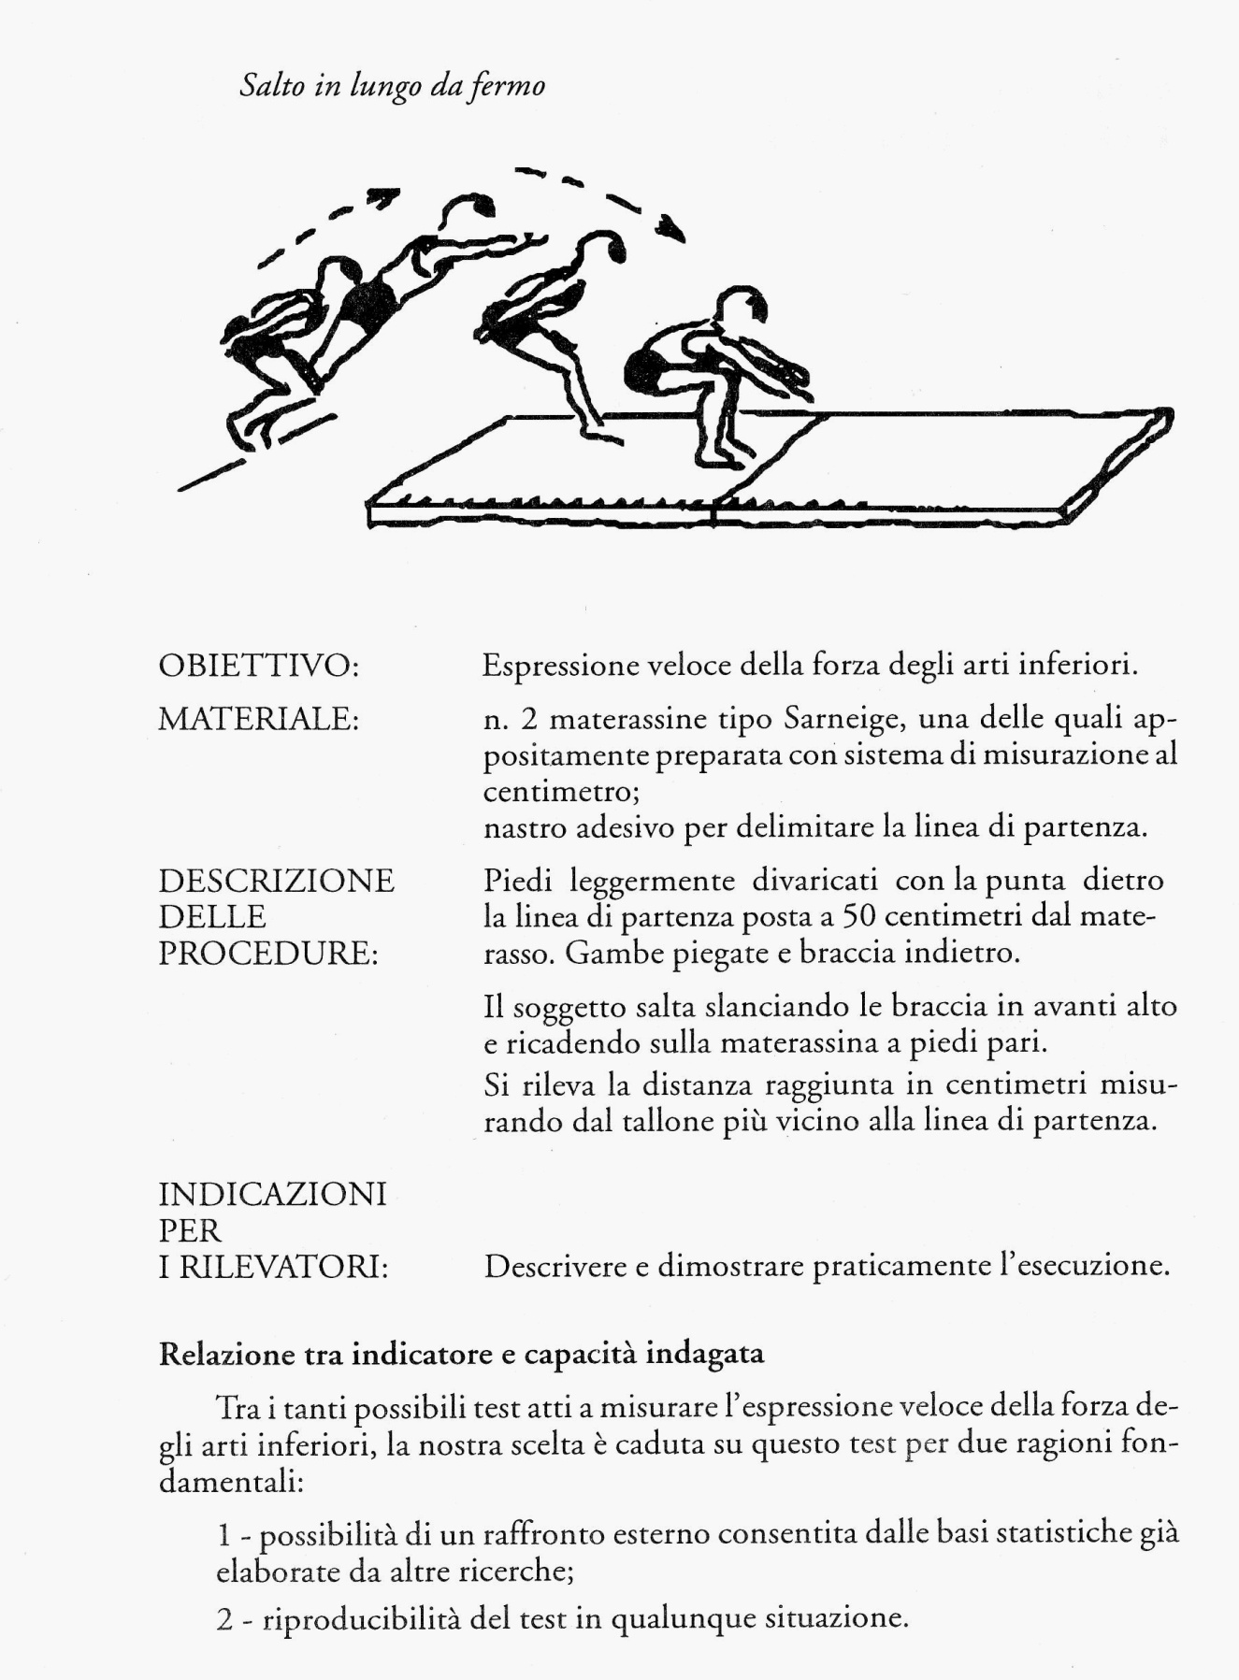

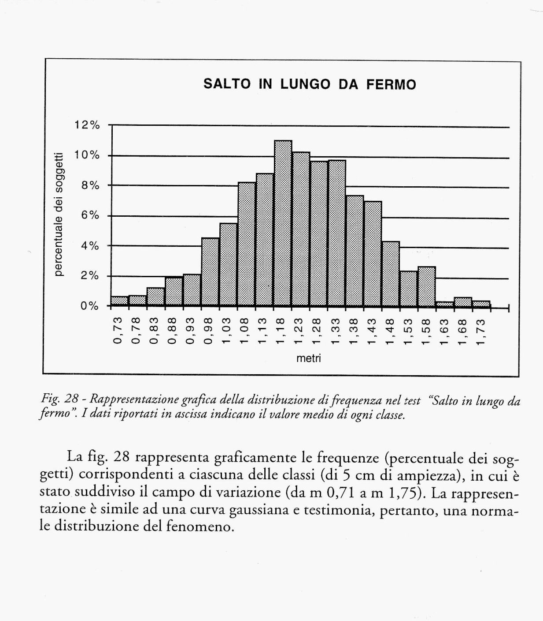

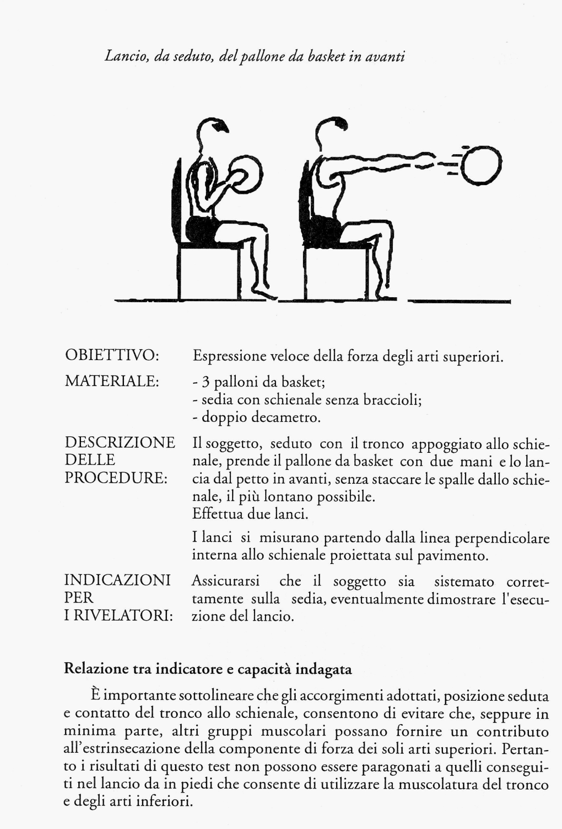

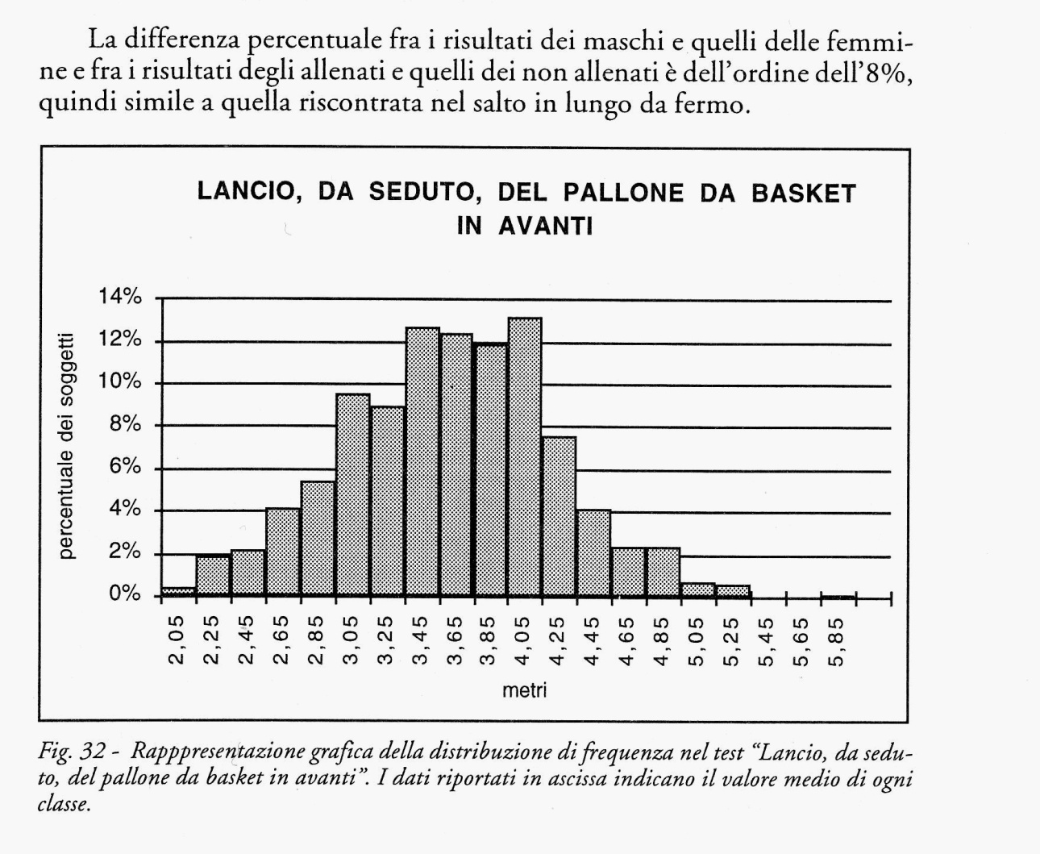

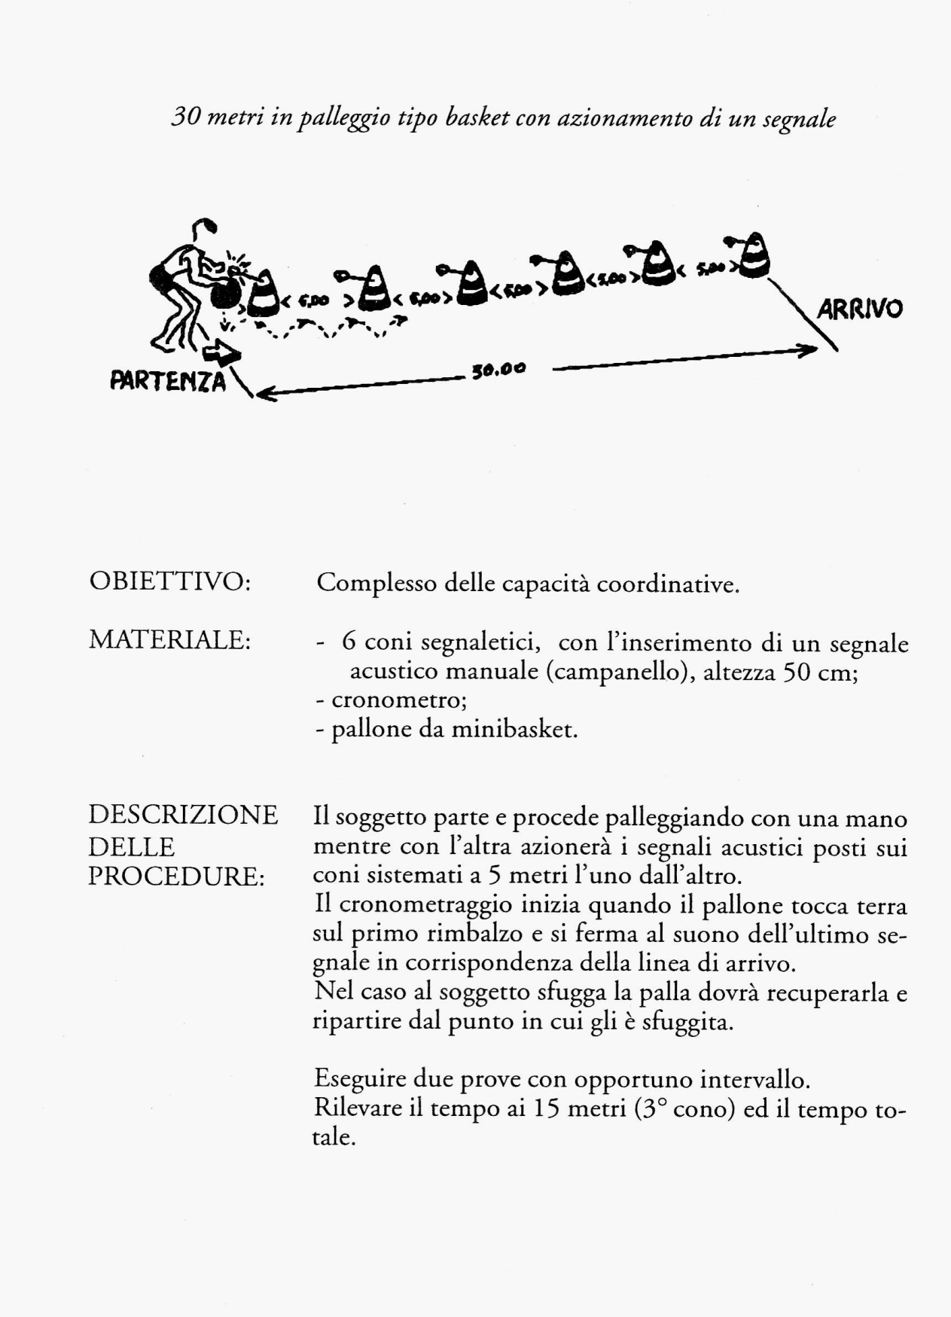

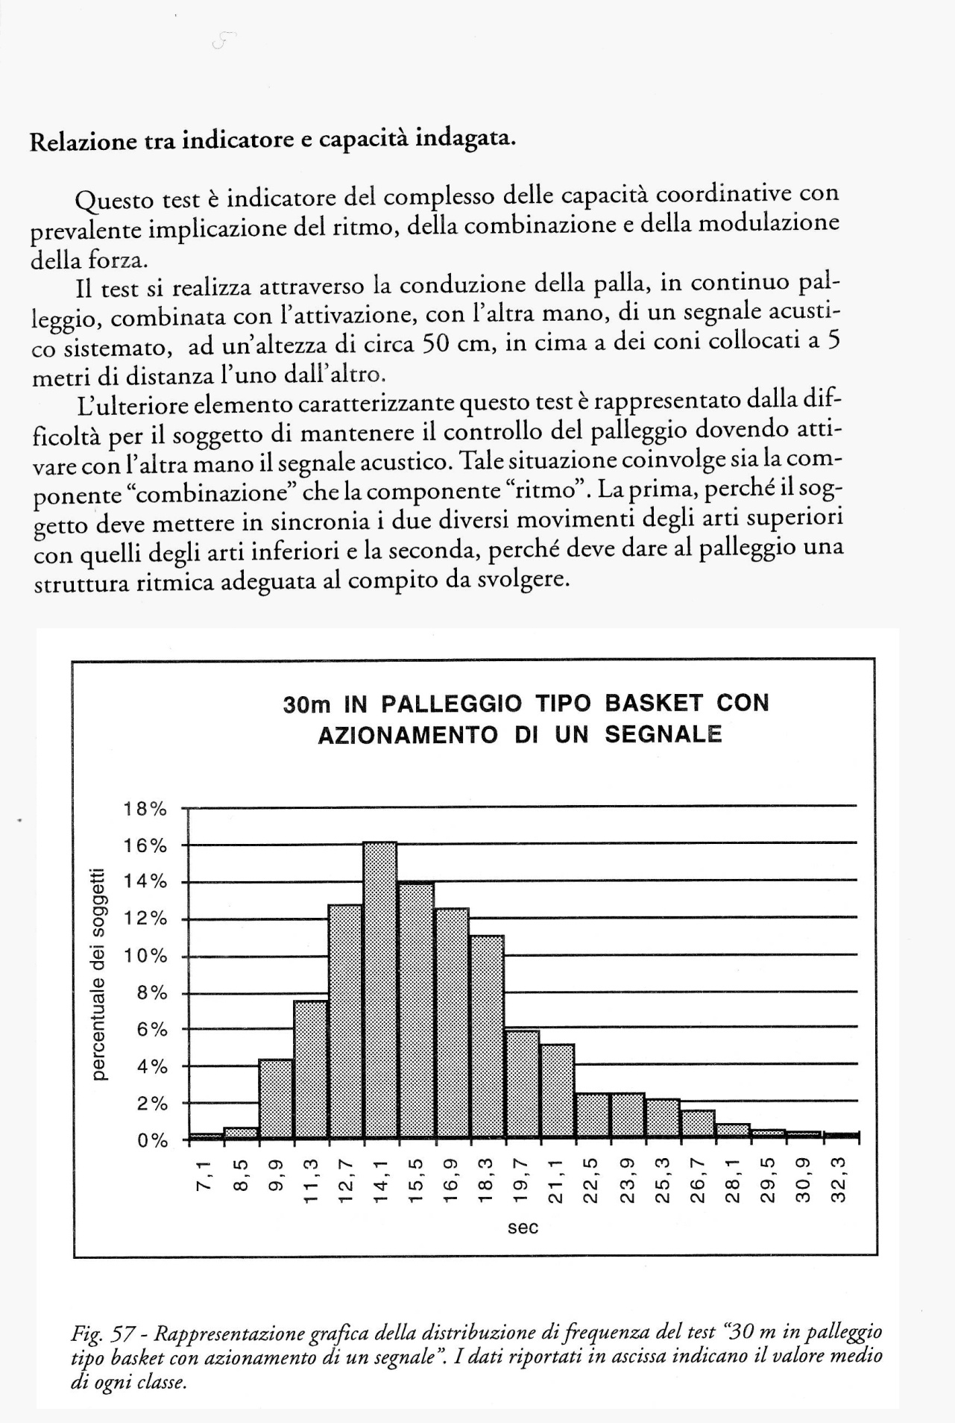

**Info biblio essenziale**

AA.VV. *Educazione Motoria di Base* – Roma 1985 – CONI - IEI

AA.VV. *Corpo Movimento Prestazione* – Roma 1984 – CONI - IEI

AA.VV. (1984). *Nuovi orientamenti per l'avviamento dei giovani allo sport.* Società Stampa Sp. CONI, Roma

AA.VV. (1982). *Valutazione delle capacità motorie.* Sportgiovane, CONI, Roma, n. 2, I rapporto. CONI

AA.VV. (1982). *Valutazione delle capacità motorie dai 6 ai 14 anni.* CONI-SdS, Cgfs Prato-

Roma

AA.VV. (1982). *Valutazione delle capacità motorie.* Sportgiovane, CONI, Roma, n. 3, 111 rapp.all.

per i Cas

A.Donati, G.Lai, F.Marcello, P.Masia – *La valutazione nell’avviamento allo sport* – Soc.St.Sp.-Roma -1994

Battisti G., Cavalieri L., Paissan G., Setti R. – *La valutazione delle capacità di movimento* – P.A. Trento – 1989 -

Benzecri J.P. (a cura di) et al. (1973). *L'analyse des données.* t. II,1'analyse des correspondances: Paris- Dunod

Bouroche J.M., Saporta G. (1980). *L'analyse des données.* Paris PUF, Que sais-je?

Carbonaro G. (1982). *Valutazione delle capacità motorie di base nei giovani.* SdS Rivista di Cult.

Sportiva, n. unico feb. 1982, pp. 41/54

Carbonaro G., Madella A., Manno R., Merni F., Mussino A.- *La valutazione nello sport dei giovani* – Soc.St.Sp. – Roma - 1988

Fenelon J.P. (1981). *Qu'est-ce que l'analyse des données?* Paris, Lafonen

Hahn E. (1982). *Kindertraining.* Berlin, E.L.V.

Harre D. (1977). *Teoria dell'allenamento sportivo.* Società Stampa Sportiva

Lebart L., Morineau A., Tabard N. (1977). *Techniques de la description statistique.* Paris, Dunod Manno R. (1982). *Metodologia dell'allenamento dei giovani.* Collana Avviamento allo Sport. SdS

Merni F., Carbonaro G. (1981). *Test motori.* SdS

Saibene F., Rossi B., Cortili G. – *Fisiologia e psicologia degli sport* – EST – Mondadori – Milano 1986

Schmidt R.A., Wrisberg C.A. – *Apprendimento motorio e prestazione* – Soc.St.Sp. – Roma - 2000

Simons J., Beunen G., Renson R., Van Gerven D. (1982). *Construction of a motor ability test for boys and girls aged 12 to 19 years, using factor analysis.* Evaluation of motor fitness-1982 pp. 151/167

Sotgiu P. Pellegrini F.M. – *Attività motorie e processo educativo* – Soc.St.Sp. Roma 1985

Weineck J.- *L’allenamento ottimale* – Calzetti e Mariucci – Perugia – 2001